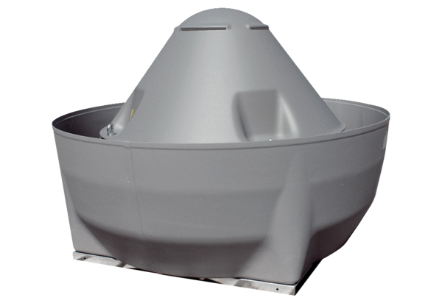Radiál tetőventilátor ERD V 40/4 ExCsomagolási egység: 1 darabVálaszték: C
Termékszám: 0073.0547Gyártó: MAICO

